MENSAJE EPISCOPAL

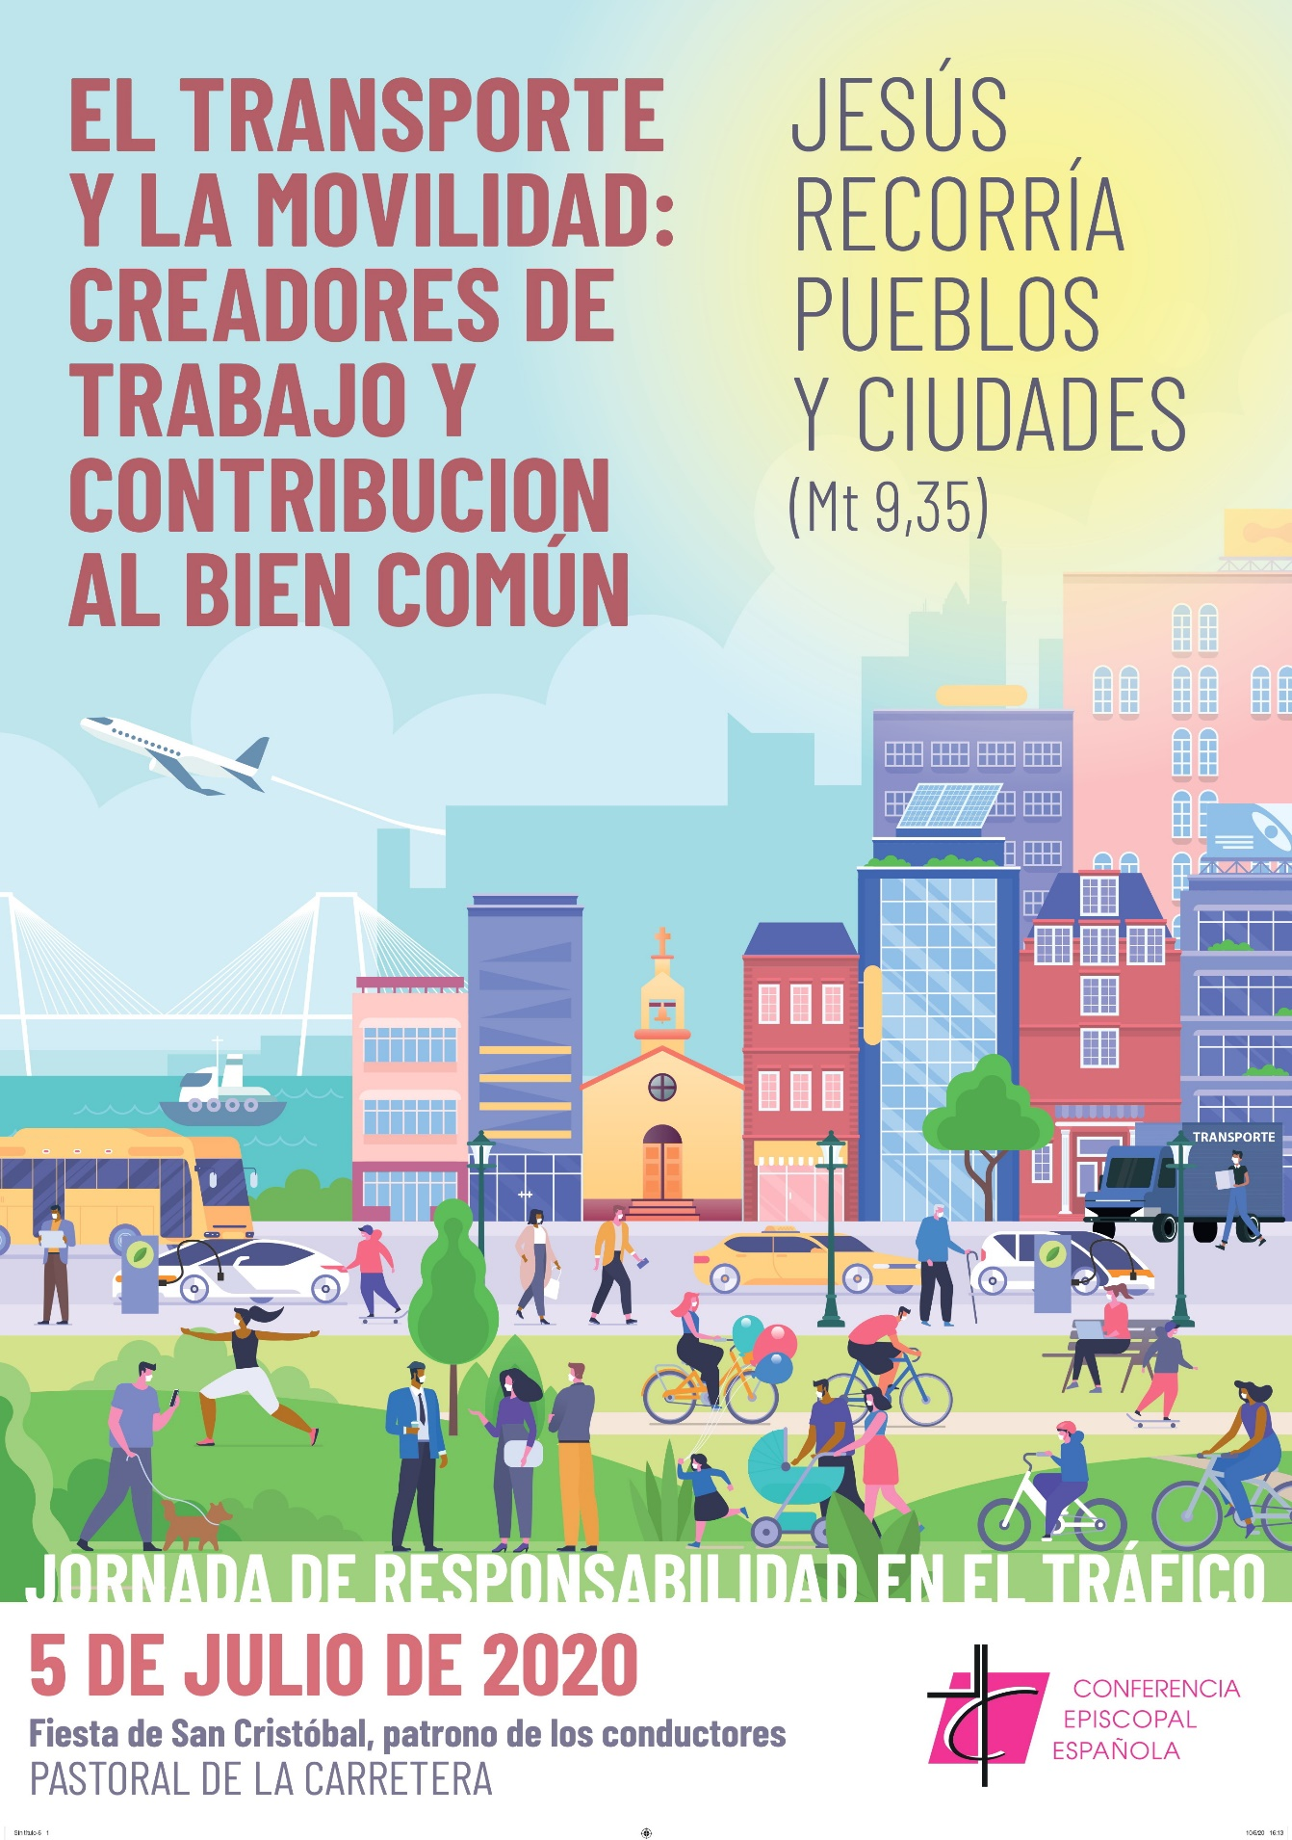
5 DE JULIO DE 2020
LII JORNADA DE RESPONSABILIDAD EN EL TRÁFICO
FIESTA DE SAN CRISTÓBAL, PATRONO DE LOS CONDUCTORES

“JESÚS RECORRIA LAS CIUDADES Y PUEBLOS” (Mt 9,35)
El transporte y la movilidad: creadores de trabajo y contribución al bien común
_______________________________________________

Conducir con responsabilidad y en las debidas condiciones, no por temor a la multa, sino por amor a Dios y respeto a mi prójimo

Queridos hermanos y amigos conductores:
Se acerca la fiesta de San Cristóbal, patrono de los conductores. Tradicionalmente, en muchos pueblos y ciudades, os juntáis numerosos transportistas y conductores, para celebrar a vuestro santo o patrono con la Eucaristía, para la bendición y procesión con los vehículos y, en muchos lugares, para el almuerzo en familia o con los amigos. Este año, la siempre festiva y sonora celebración tendrá seguramente un carácter distinto, debido a la pandemia del coronavirus y a la crisis laboral y económica que padecemos, y que afecta de lleno al transporte.
En el mes de julio, numerosas familias suelen iniciar las vacaciones veraniegas con masivos desplazamientos a sus lugares de descanso. Un año más, y son ya cincuenta y dos, coincidiendo con el inicio de estos desplazamientos masivos, el Departamento de la Pastoral de la Carretera de la Conferencia Episcopal Española promueve la Jornada de Responsabilidad en el Tráfico. Con este motivo, os hacemos llegar nuestro cordial saludo a todos los que estáis relacionados con la movilidad humana y la seguridad vial: camioneros, taxistas, conductores de autobuses, de ambulancias, bomberos, guardia civil y policía de tráfico, cofradías de san Cristóbal, asociaciones de transportistas, motoristas, ciclistas… Muchos de vosotros, por trabajo profesional, pasáis buena parte de vuestro tiempo al volante. A todos: “Gracia y paz de Dios nuestro Padre y del Señor Jesucristo” (Rm 1,7).
“Jesús recorría las ciudades y pueblos” (Mt 9,35)
Es la cita bíblica de Mateo, que nos sirve de lema para la Jornada de la Responsabilidad en el Tráfico 2020, el evangelista nos dice que: “Jesús recorría las ciudades y pueblos enseñando en sus sinagogas, proclamando el evangelio del reino y curanto toda enfermedad y dolencia” (Mt 9,35). San Pedro, testigo privilegiado, lo expresará de manera semejante: “Jesús de Nazaret, ungido por Dios con la fuerza del Espíritu Santo, (que) pasó haciendo el bien y curando a todos los oprimidos por el diablo, porque Dios estaba con él” (Hch 10, 37-38).
Hacer el bien: conducir con responsabilidad, sin prisas, pensando en los demás
Jesús no es el típico charlatán de “consejos vendo que para mí no tengo”, sino que, a la palabra, unía los hechos: “curaba toda enfermedad y dolencia” porque, como dice el refrán popular: “hechos son amores y no buenas razones”.
Se dice de Jesús, en las anteriores citas bíblicas, que pasó haciendo el bien, porque Dios estaba con él. Eso significa, aplicado a nosotros, no pasar indiferente ante los problemas y limitaciones de quienes se cruzan en nuestro camino. Significa escuchar, decir una palabra de aliento, curar heridas. Significa tejer relaciones fraternas. Significa, en definitiva, amar, porque, como nos dice san Juan, “todo el que ama ha nacido de Dios y conoce a Dios. Quien no ama no ha conocido a Dios, porque Dios es amor” (1 Jn 4,7-8). Y en la misma carta, san Juan añade: “Hijos míos, no amemos de palabra y de boca, sino de verdad y con obras” (1 Jn 3,18).
Seguramente hay compañeros vuestros a quienes el prolongado periodo de inactividad les ha dejado en una situación precaria. No les dejemos solos, procuremos darles una mano, según nuestras propias posibilidades. Seamos buen samaritano para nuestros hermanos.
“Expreso mi gratitud, dice el papa Francisco, por todos los artesanos del bien común, que aman no con palabras sino con hechos”. Entre estos están “aquellos que se mueven en el tráfico con sabiduría y prudencia, respetando los lugares públicos”.
Ser buen conductor no es alardear de ello con arrogancia y sin rubor, y mucho menos si se pretende humillar, como a veces sucede, a algún compañero. La prepotencia y el orgullo no son buenos compañeros de viaje. El verdadero compañerismo, en la profesión o en la empresa, se construye sobre el servicio, la humildad y la ayuda mutua.
“Pasar haciendo el bien”, a pesar del estrés y la tensión que conlleva a veces el trabajo, no es fácil; pero tampoco imposible si uno se empeña, cada día, en ser “artesano del bien común”.
Conducir, y conducir bien, es un modo de ejercitar el sentido de responsabilidad y la caridad, es un acto moral; implica, como decíamos en el mensaje del año pasado, que “no hagas a nadie lo que tú aborreces”.
Todos somos testigos de cómo “la mucha prisa” genera nerviosismo y se traduce, si falta el autocontrol, en intemperancias, insultos o en adelantos peligrosos que ponen en riesgo la propia vida y la de los demás. Tengamos presente lo que nos decía el papa Francisco, advirtiendo de cómo el escaso sentido de responsabilidad está causado "por unas prisas y una competencia asumidas como forma de vida que convierte al resto de conductores en obstáculos".
“La forma en que conducimos es una expresión de nuestra bondad”; lo es el autocontrol, no la ley de la selva. “El deber de justicia y caridad, dice el Concilio Vaticano II, se cumple contribuyendo cada uno al bien común, según la propia capacidad y la necesidad ajena … sin subestimar las normas de circulación”. A este respecto, en la oración a Ntra. Sra. de la Prudencia, le pedimos: “Guía mi camino por el cumplimiento de las normas de tráfico” y al final, refiriéndose a san Cristóbal, patrono de los conductores, continúa: “Ayúdame a conducir con responsabilidad y en las debidas condiciones, no por temor a la multa, sino por amor a Dios y respeto a mi prójimo”.
La vida, el don más precioso
Y es que “La vida y la salud física, son bienes preciosos confiados por Dios. Debemos cuidar de ellos racionalmente teniendo en cuenta las necesidades de los demás y el bien común”. A la luz de estas palabras del Catecismo de la Iglesia Católica, podemos entender lo importante que ha de ser para todos los conductores la corresponsabilidad y alcanzar la total seguridad vial en nuestras carreteras. Conseguir este fin es tarea de todos.
El tráfico es una realidad de la vida de cada día y sus efectos sobre la vida de muchas personas pueden ser dramáticos, pues éstos, como nos dicen los expertos, se deben a menudo a errores humanos: velocidad excesiva, adelantamientos prohibidos, no respeto de las señales de tráfico, exceso de alcohol, etc. Estos dramáticos hechos no pueden dejar indiferentes a nadie, sino, como dice el papa Francisco: «Nuestro mundo ve cómo se multiplican los movimientos, por lo que una movilidad eficiente y segura se ha convertido en una exigencia primaria e imprescindible para una sociedad desarrollada que asegura el bienestar de sus miembros».
En España, durante los últimos años, vemos con agrado que los accidentes graves de circulación, así como los muertos en carretera, van disminuyendo, pero sigue habiendo demasiado dolor y muerte. Con un mayor empeño de todos, podemos evitarlo en gran medida.
Respetemos las normas de tráfico no por miedo, sino por convicción. El papa Francisco ha apuntado, en alguna ocasión, que entre las funciones más importantes de la policía de tráfico “está la de perseguir las infracciones de las normas de tráfico, así como prevenir los accidentes”. Junto a las sanciones, ha pedido “acción educativa que dé mayor conciencia de las responsabilidades que se tienen cuando se viaja”. En su opinión, "para incrementar la seguridad no bastan las sanciones, sino que se necesita una acción educativa que conciencie más sobre las responsabilidades que se tienen sobre quienes viajan al lado". ¿Pensamos alguna vez con calma, sobre la grave responsabilidad que asumimos cuando viajan con nosotros otras personas? Es como llevar con nosotros algo valiosísimo, pero muy frágil, que tenemos que cuidar y tratar con sumo cuidado y cariño.
Animamos a no cejar en la educación vial a los niños y jóvenes de edad escolar, así como a concienciar a todos los conductores y peatones que, en buena parte, la seguridad vial depende de cada uno de nosotros, de cómo conducimos y nos comportamos. Decimos en buena parte, porque somos conscientes de que hay muchos puntos negros en nuestras carreteras, e incluso, en muy mal estado el firme de algunas de ellas, que también constituyen, en sí mismas, un grave peligro, para poder terminar felizmente el viaje.
“Jesús recorría las ciudades y pueblos”
Hoy muchos de vosotros, amigos conductores, seguís recorriendo ciudades y pueblos, e incluso países, ejerciendo vuestro trabajo de transportistas y ganando honradamente el pan para vuestras familias. Pasad, como Jesús, haciendo el bien, porque Dios está con vosotros.
El transporte y la movilidad: creadores de trabajo y contribución al bien común
Es bien cierto, como reza el subtítulo del lema de este año, que el transporte y la movilidad generan muchos puestos de trabajo, contribuyendo con ello al bien común. Ya hacíamos referencia al comienzo de esta carta a la especial situación de este año, en que, humanamente hablando, no estamos para fiestas. Han sido meses en que muchos vehículos han tenido que estar parados por el Covid-19, en que en muchos hogares no ha habido ingresos, pero sí gastos y muchas pérdidas económicas. Aún hoy, hay quienes lograrán reanudar, a duras penas, su trabajo habitual.
La Iglesia, como madre amorosa en salida, quiere salir a vuestro encuentro y estar cerca de vosotros, orar por vosotros y con vosotros, en la seguridad de que, ahora como entonces, Jesús sigue recorriendo nuestras ciudades y pueblos (cfr. Mt 9,35) y que, por medio de su Iglesia, hace suyos vuestros “gozos y esperanzas, vuestras tristezas y angustias (cfr. GS 1), pues Él nos asegura: “Yo estoy con vosotros hasta el fin de los tiempos” (Mt 28, 20).
A la Virgen Santísima de la Prudencia y a san Cristóbal, elevamos nuestras súplicas y oraciones, para que os acompañen y guíen a todos los conductores a fin de que lleguéis felizmente, cada día, a vuestro destino.

Madrid, 5 de julio de 2020
Obispos de la Subcomisión Episcopal de Migraciones y Movilidad Humana
Pastoral de la Carretera de la CEE

Papa Francisco. Te Deum de acción de gracias. Roma, 31-XII-2017.
Papa Francisco. Te Deum de acción de gracias. Roma, 31-XII-2017.
2019, Lema de la Jornada de responsabilidad en el tráfico.
Papa Francisco. Audiencia con la Policía Vial de Roma con motivo del Día Mundial en Recuerdo de las Víctimas de Accidentes de Trafico (20-XI-2017).
David Brooks. The New York Times, 16-I-2018.
David Brooks. The New York Times, 16-I-2018.
Concilio Vaticano II, G.S. 248.
Oración a Ntra. Sra. de la Prudencia, 2019. Departamento de Pastoral de la Carretera.
Catecismo de la Iglesia Católica nº 2.288.
Papa Francisco. Audiencia con la Policía Vial de Roma con motivo del Día Mundial en Recuerdo de la Víctimas de Accidentes de Tráfico (20-XI-2017).
Papa Francisco, Audiencia con la Policía Vial de Roma con motivo del Día Mundial en Recuerdo de las Víctimas de Accidentes de Tráfico (20-XI-2017).

